ФИО педагога: Павловец О. Л.
Программа: Шахматы

Объединение: 2АН, 2БН

Дата занятия по рабочей программе: 30.03.2020,31.03.2020

Тема занятия: Решение шахматных задач
Задание: Прорешать все основные задачи.
Порядок выполнения:
- Выйти на сайт https://lichess.org/
- В главном меню выбрать: обучение Задачи 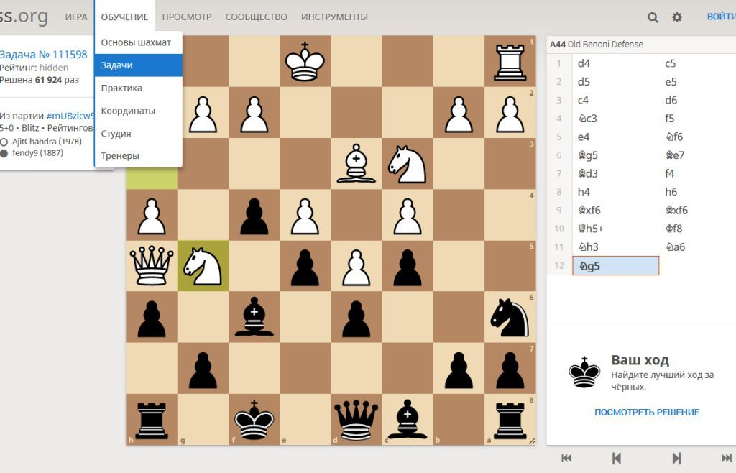
- Проработать все позиции задач.
- Записать “главный ход” в задачах.

- Скриншоты решения задач отправить на почту dvaferza@mail.ru
- Результат сдать педагогу: до 03.04.2020

ФИО педагога: Павловец О. Л.
Программа: Шахматы

Объединение: 2АН, 2БН

Дата занятия по рабочей программе: 02.04.2020, 03.04.2020

Тема занятия: Решение шахматных задач
Задание: Выбрать интересный ход
Порядок выполнения:
- Выйти на сайт https://lichess.org/
- В главном меню выбрать: Просмотр Видеотека
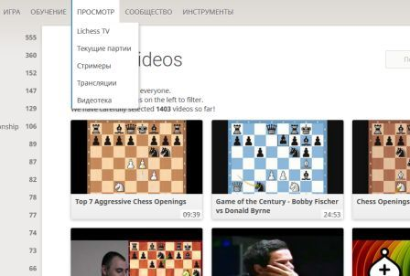
- Выбрать видео с интересным ходом.
- Дать краткое описание выбранному видео.
- Работу отправить на почту dvaferza@mail.ru
- Результат сдать педагогу: до 07.04.2020

